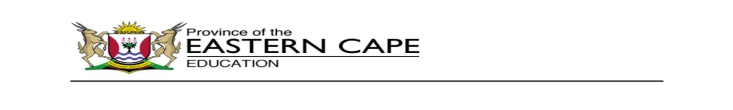

**DIRECTORATE: PRIMARY CURRICULUM MANAGEMENT**



|  |  |  |  |
| --- | --- | --- | --- |
| **31 - 4 September KEREITI 2** | | |  |
|  |  |  |
| **Ho mamela le ho bua** | Bala pale.   |  | | --- | | **Sefefo** | | Maobane ke ne ke tswa sekolong, mme ka kgaoletswa ke pula. Pula e ne e nele haholo. Ke ne ke kolobile. Lehadima le ne le benya ka matla, ke tshohile haholo. Pula ya sefefo e nele haholo hoo e neng e mphahla. Ke ne ke sitwa le ho bona moo ke yang. Ke ne ke le mong tseleng, ke sa tsebe moo ke yang, ka lla haholo.  **Araba dipotso tse latelang**  1. Bongi o ne a ya kae?  2. Bongi o ne a ikutlwa jwang?  3. Bongi o ne a ena le mang? | | DBE Workbook  Page 98 |
|  | | |
| **Medumo** | Bala mantswe ana ho latele pitsetso.  1. **kgwedi**  **2. kgomo**  **3. kgolo**  **4. kgoho**  **5. kgopotso**  **6. kgalla**  **7. kgephoha**  **8. kgopo**  **9. kgesa**  **10. kgina** |  |
|  | | |
| **Mongolo** | Ngola polelo ena.  aaaaaaaaa  **kg kg ng ng**  **kgomo kgina Kgephoha**  **Pula e ne e nele haholo.** |  |
|  |  |  |
| Ho ngola | Qetella dipolelo tsena o kenyeletse mantswe ana **(kg/ng)**  1. ....................wedi  2. ....................wetsi  3. ....................waha  4. ....................omo  5. ....................etsi  6. ....................alla  7. ....................esa  8. ....................opo  9. ....................ata  10. ....................ola |  |
|  | | |
| Ho bala | Bala pale ya Bongi leqepheng la DBE workbook page 98   |  | | --- | | **Sefefo** | | Maobane ke ne ke tswa sekolong, mme ka kgaoletswa ke pula. Pula e ne e nele haholo. Ke ne ke kolobile. Lehadima le ne le benya ka matla, ke tshohile haholo. Pula ya sefefo e nele haholo hoo e neng e mphahla. Ke ne ke sitwa le ho bona moo ke yang. Ke ne ke le mong tseleng, ke sa tsebe moo ke yang, ka lla haholo. | | DBE Workbook  Page 98 |
|  | | |